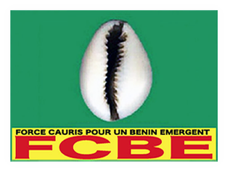
FORCE CAURIS POUR UN BENIN EMERGENT
SIEGE NATIONAL : Lot 84, Parcelle D, Godomey Gare (Ab-Calavi)
Tél. : (229) 90 25 08 91/ 97 23 28 26
BP : 225 Cotonou Fidjrossè (Rép du Bénin)
Site web : www.partifcbe.org/N° IFU : 6202113043685

COMMUNIQUE DU BUREAU POLITIQUE
Le parti FCBE note avec satisfaction les premières décisions du Président Romuald WADAGNI depuis sa prise de fonction.
Le parti FCBE salue l’offensive diplomatique du Président de la République vers les pays voisins, toute chose qui montre sa volonté de renforcer les relations séculaires qui ont toujours existé entre nos peuples.
Le parti félicite et encourage le chef de l’État à poursuivre cette dynamique afin d’obtenir spécialement non seulement l’ouverture des frontières fermées entre le Bénin et le Niger en vue de la relance des échanges commerciaux entre les deux pays, mais aussi en vue de la conjugaison des efforts de nos deux pays face à la montée de terrorisme dans la sous région.
Le parti FCBE salue par ailleurs les mesures sociales prises par le gouvernement du Président Romuald WADAGNI dans les secteurs de l’agriculture, la santé et l’éducation et l’invite à poursuivre ses efforts afin d’élargir ces mesures à d’autres secteurs vitaux de notre économie pour le bien être de nos populations.
Enfin, le Parti FCBE réaffirme son appartenance à la Mouvance présidentielle constituée autour du Président WADAGNI et son soutien aux actions du gouvernement.
Fait à Abomey-Calavi, le 10 juin 2026
Pour le Bureau Politique
Le Secrétaire Exécutif National P.I

Yaya GARBA

